- 화면 구성
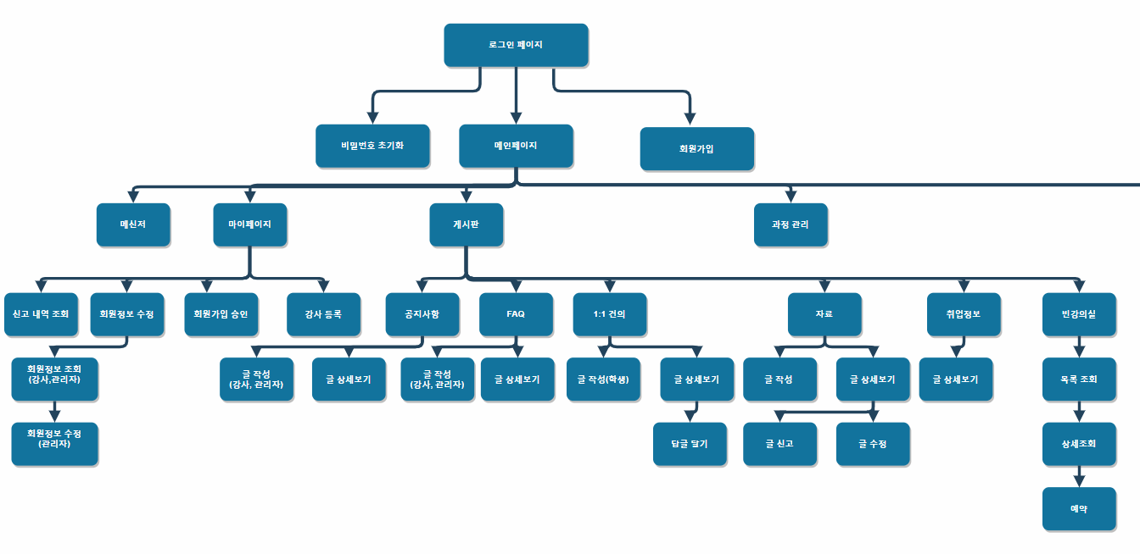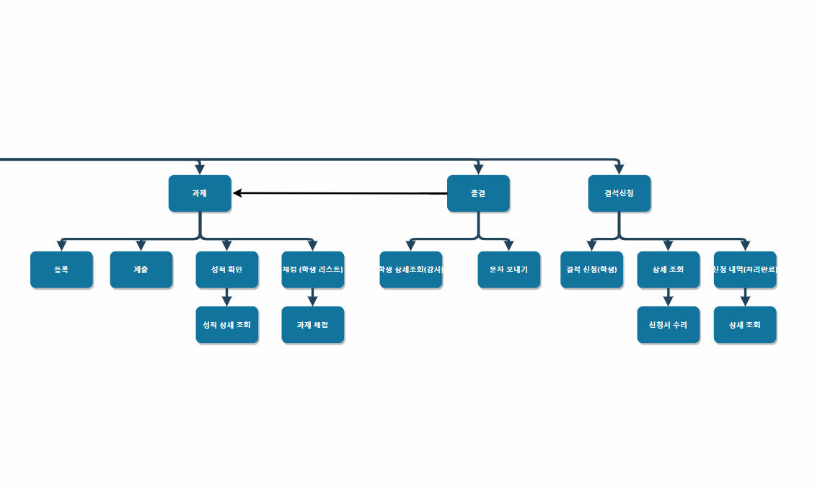

업무 영역 | 로그인
기 능 | 로그인/로그아웃
설 명 | 이용자가 아이디와 비밀번호를 입력하여 일치하면 사이트에 접속된다.  로그아웃 시 로그인 화면으로 이동한다.
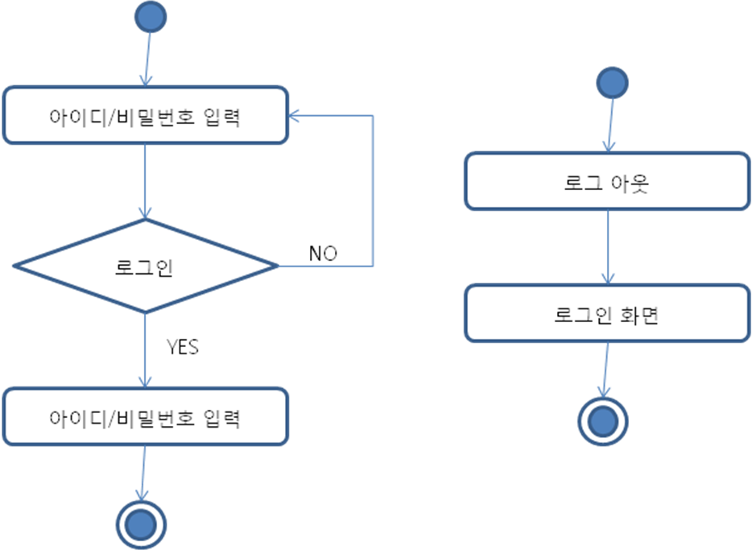

업무 영역 | HOME
기 능 | My page
설 명 | 자신의 회원정보 확인 및 수정을 할 수 있다.

업 무 | 지점관리
기 능 | 지점등록
설 명 | 지점 정보를 입력하여 지점을 등록하며 지점 등록 시 점주의 ID와 PWD가 자동 생성된다..
기 능 | 지점조회
설 명 | 지점의 정보를 조회한다.
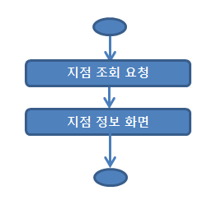
업무 영역 | 주문관리
기 능 | 주문신청(점주)
설 명 | 상품명을 검색한 후 상품수량을 입력할 수 있으며 검색한 상품에 수량 입력이 다 되었을 경우 주문신청이 가능하다.
기 능 | 주문승인(관리자)
설 명 | 관리자는 주문 정보를 가지고 와 확인 및 반송을 할 수 있다. 승인 시 다음 관리자에게 전달되며  반송 시 다시 점주에게 전달된다.
업무 영역 | 재고관리
기 능 | 재고신청 → 입고목록 → 재고
설 명 | 신청할 상품을 검색하여 수량입력 후 재고를 신청할 경우 입고목록에 추가가 되며 입고확인을 하게 되면 기존의 재고량에 누적이 된다.
기 능 | 출고관리
설 명 | 출고목록 요청 시 재고가 주문량 보다 많을 경우에만 출고가 가능하며 출고 시 기존 재고에 있던 재고량이 감소된다.
업 무 | 배송관리
기 능 | 배차
설 명 | .배차 가능 차량 검색 후 배차 대기 신청이 가능하다.
기 능 | 배송
설 명 | 배송주문 화면에서 배차가 완료된 목록 검색이 가능하며 배차에 주문 복수 개를 배정하면 배송 승인이 가능하다.
